东南大学数字信号处理实验报告

学号： 04122102

姓名：段仁俊

2024年 12月08日

实验名称 实验五 FIR数字滤波器的设计

**一、实验目的**

（1）掌握用窗函数法，频率采样法及优化设计法设计FIR滤波器的原理及方法，熟悉相应的MATLAB编程;

（2）熟悉线性相位FIR滤波器的幅频特性和相频特性;

（3）了解各种不同窗函数对滤波器性能的影响;

**二、实验内容**

上机实验内容：

1. **N=45，计算并画出矩形窗，汉明窗，布莱克曼窗的归一化的幅度谱，并比较各自的主要特点。**

运行结果如下：

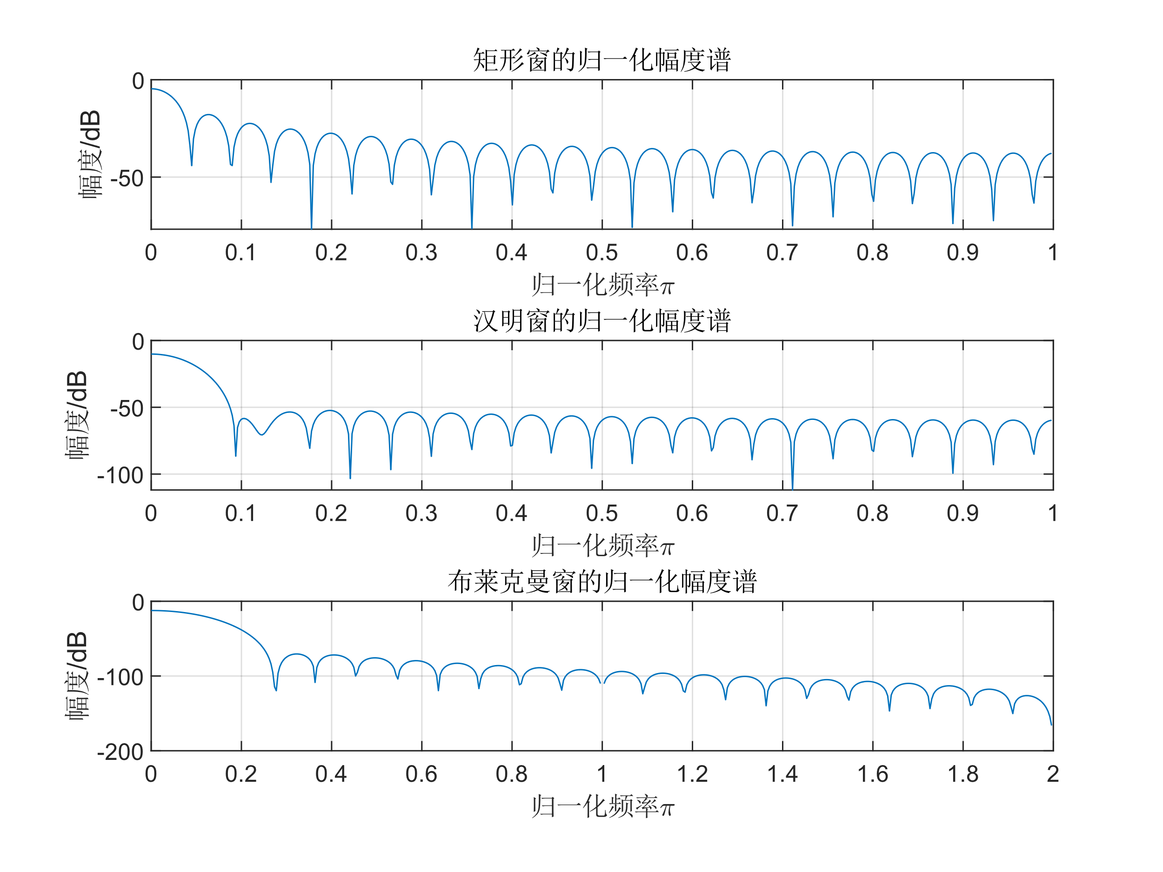

• **矩形窗**：主瓣窄，旁瓣高。

• **汉明窗**：主瓣较宽，旁瓣较低。

• **布莱克曼窗**：主瓣更宽，旁瓣进一步抑制，适合对旁瓣有更严格要求的应用

1. **N=15，带通滤波器的两个通带边界是,。用汉宁窗设计此线性相位带通滤波器，观察它的实际3dB和20dB带宽。N=45，重复这一设计，观察幅频和相位特性的变化，观察注意长度N变化的影响。**

运行结果如下：

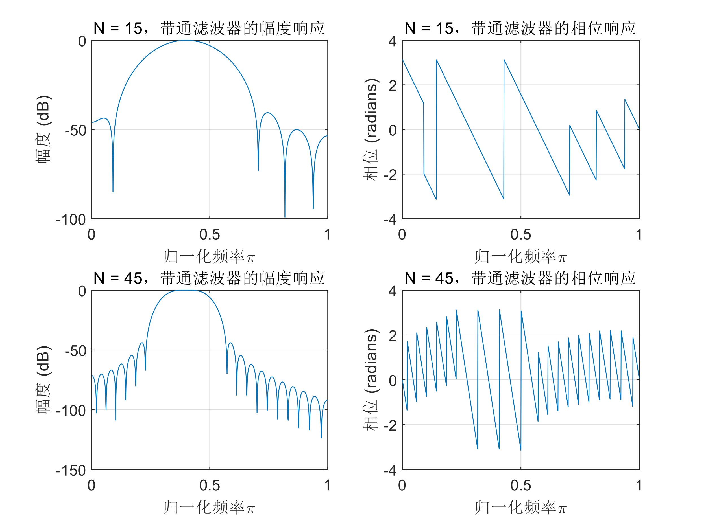

随着阶数增大，旁瓣衰减增大。3dB带宽与20dB带宽均减小。但同时相位特性也有所变化

• **N=15** 时，由于滤波器的长度较短，带通滤波器的相位响应在频率过渡区间可能会出现较为明显的相位跳跃或突变。也就是说，在频率范围内，滤波器的相位变化可能不那么平滑。

• **N=45** 时，由于滤波器的长度增加，**相位响应将变得更加平滑**，因为较长的滤波器提供了更多的抽样点，这使得滤波器在整个频率范围内产生更加平缓的相位变化。相位的突变和不规则变化会减少，过渡更加渐进。

N=15时的3dB带宽: 0.1001(rad) N=45时的3dB带宽: 0.0806(rad)

N=15时的20dB带宽: 0.2358(rad) N=45时的20dB带宽: 0.1416(rad)

1. **分别利用矩形窗和布莱克曼窗，设计（2）中的带通滤波器，观察并且记录窗函数对滤波器幅频特性的影响，比较三种窗的特点。**

运行结果如下图所示：

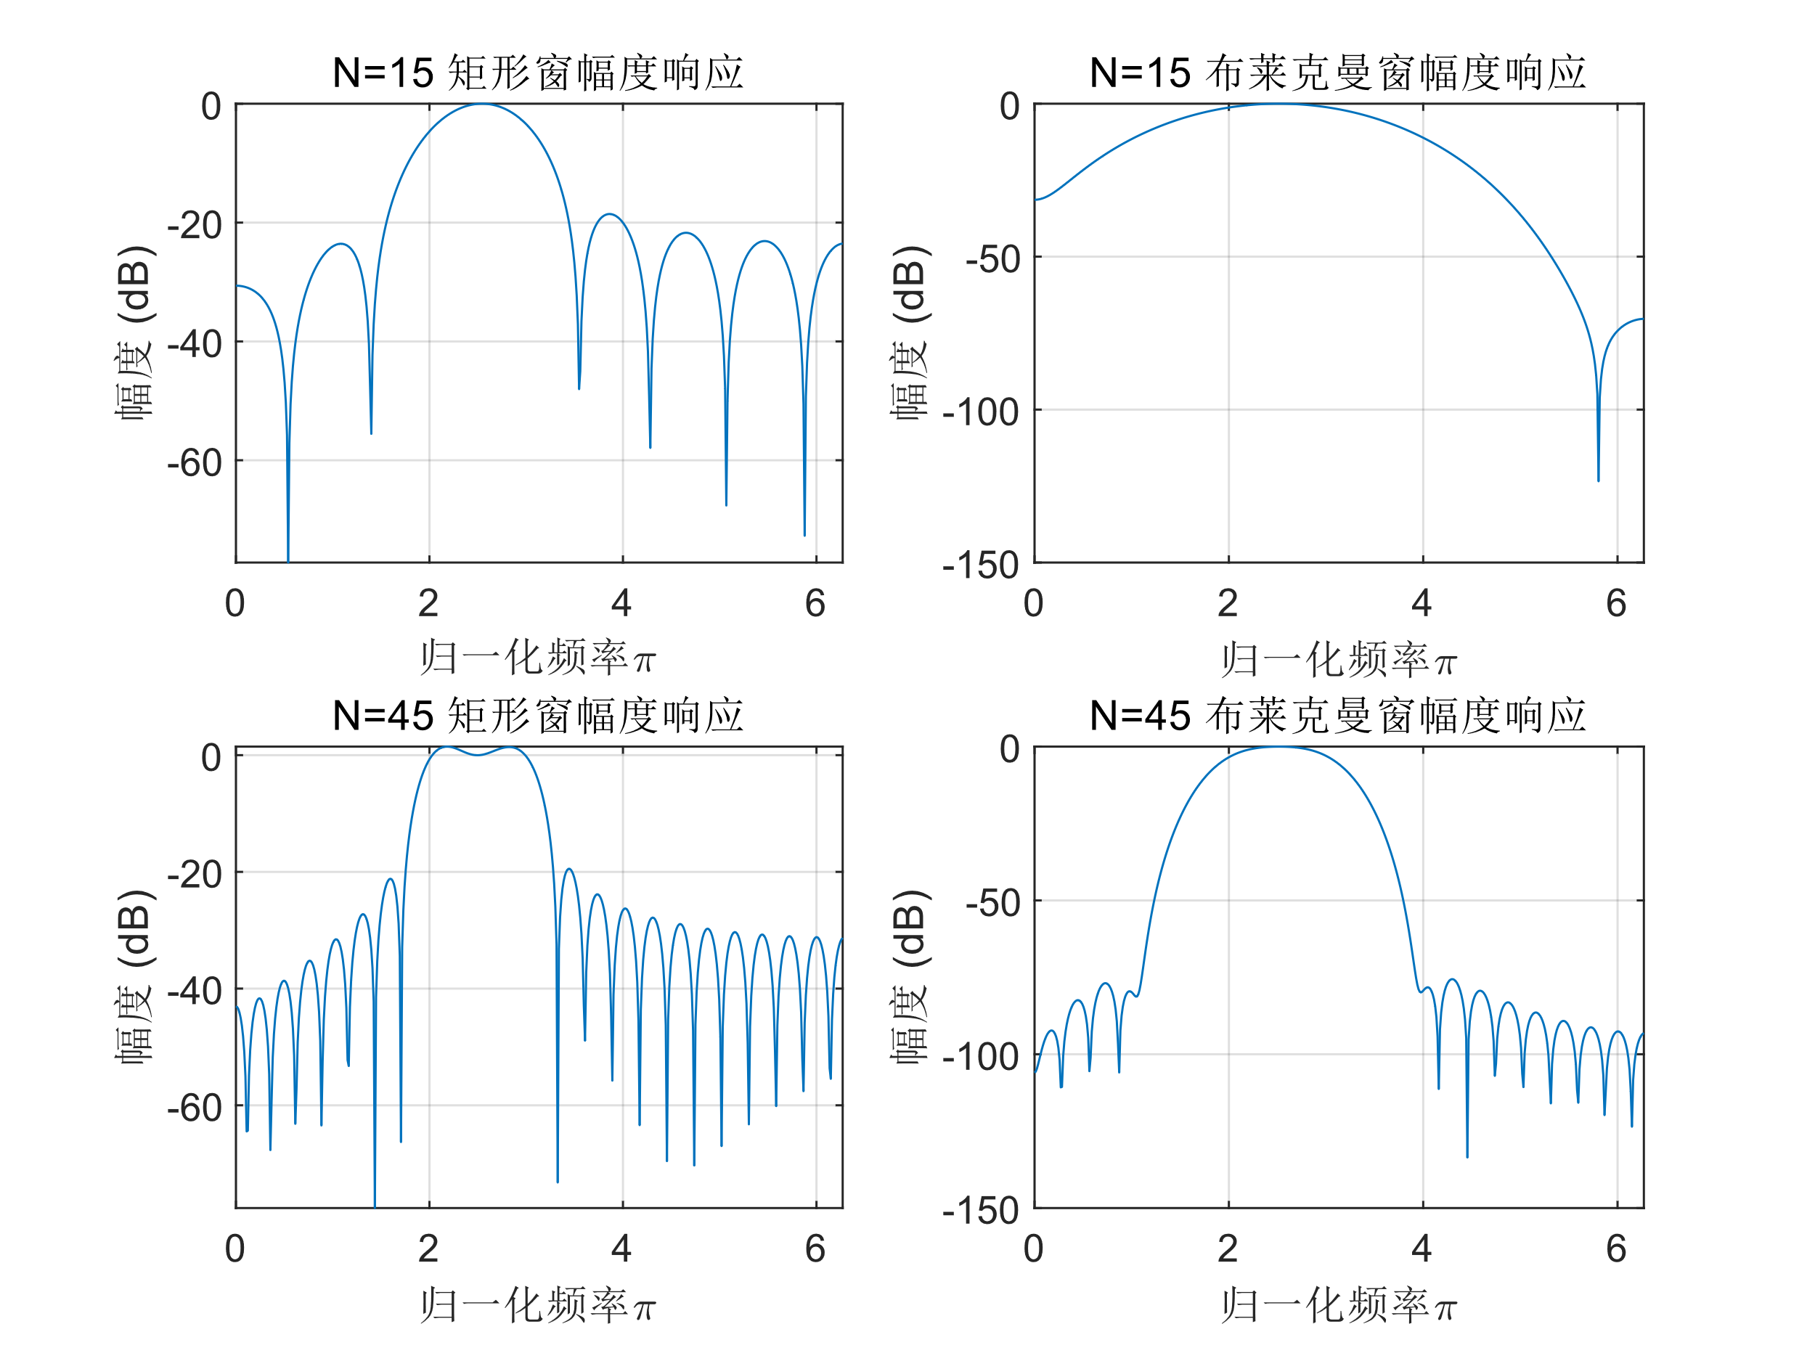

**矩形窗**（Rectangular Window）：具有**较窄的主瓣**和**较大的旁瓣**。虽然主瓣较窄，能够提供较好的频率选择性，但旁瓣的幅度较高，意味着带外的信号会泄漏到通带中。通常导致较大的**旁瓣泄漏**，这会影响滤波器的带阻性能。

**汉宁窗**（Hanning Window）：主瓣宽度较矩形窗稍宽，但旁瓣衰减较快，带外泄漏较少。

**布莱克曼窗**（Blackman Window）：相较于矩形窗，布莱克曼窗具有**较宽的主瓣**和**较低的旁瓣**，旁瓣衰减较快。虽然它牺牲了主瓣的宽度，导致过渡带变宽，但通过降低旁瓣的高度，能够有效抑制带外信号的泄漏。因为旁瓣衰减得较快，布莱克曼窗在带外抑制方面表现更好。

**N=15 时**：

**矩形窗**：主瓣较窄，但旁瓣较大，通带内可能存在明显的波动，旁瓣的泄漏会影响阻带的性能。

**布莱克曼窗**：主瓣较宽，但旁瓣衰减更快，带外信号泄漏较少，频率响应更加平滑。

**N=45 时**：

**矩形窗**：随着阶数增加，主瓣会更窄，但旁瓣泄漏仍然较大，带外的噪声会较为明显。

**布莱克曼窗**：虽然主瓣进一步宽化，但旁瓣的衰减更加显著，滤波器的频率响应更加平滑，带外信号的泄漏减少。

1. **用凯塞窗设计一专用线性相位滤波器，N=40，||如实验五图所示，当=4、6、10时，分别设计、比较他们的幅频和相频特性注意取不同值时的影响。**

运行的结果如下：

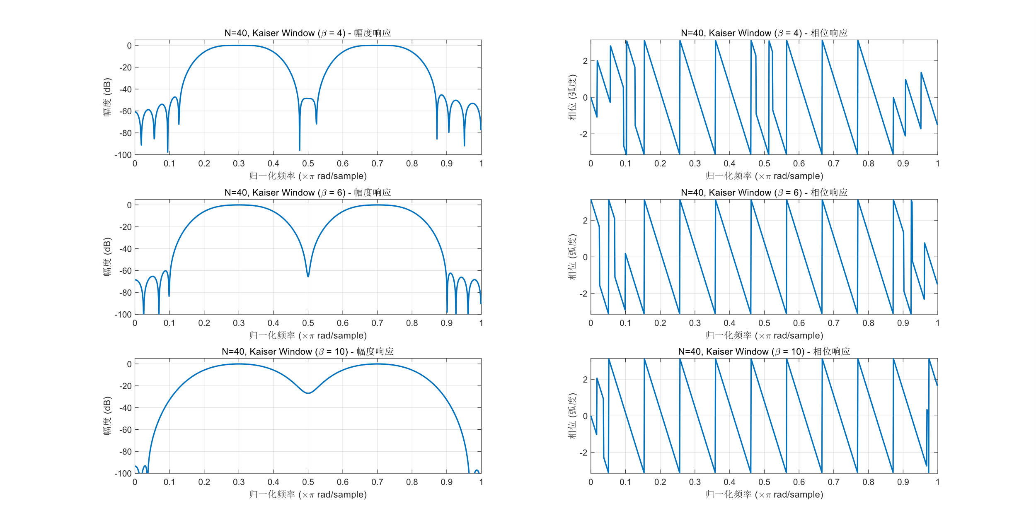

随着增大，主瓣宽度逐渐增加，但同时相位响应也更加优良。

* 较小的 （如 4）：适用于对频率选择性有较高要求的场合，但带外泄漏较大。
* 中等的 （如 6）：提供了平衡的频率选择性和旁瓣衰减。
* 较大的 （如 10）：适用于对旁瓣衰减有较高要求的场合，但牺牲了频率选择性。

1. **用频率采样法设计（4）中的滤波器，过渡带分别设一个过渡点，令。比较两种不同方法的结果。**

运行的结果如下：（采用第二类线性相位滤波器）

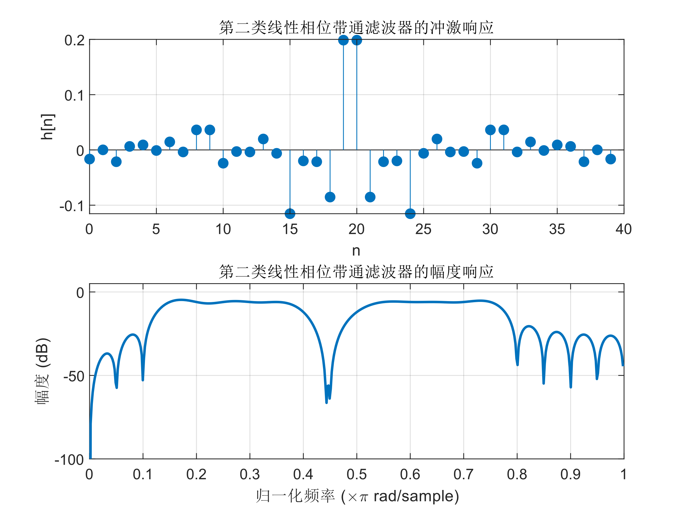

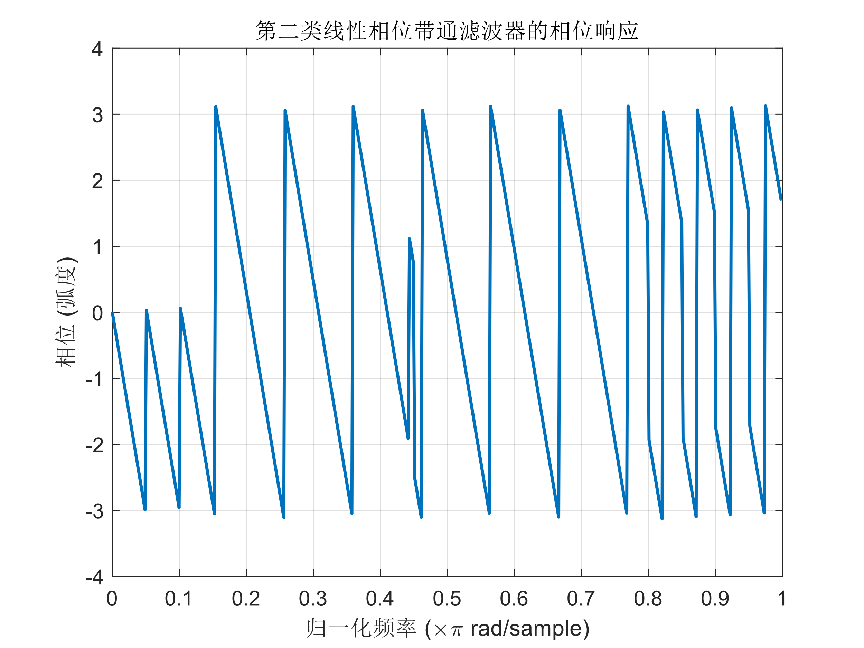

两者的对比如下表：

|  |  |  |
| --- | --- | --- |
| **特性** | **频率采样法** | **凯塞窗法** |
| **设计原理** | 基于频率域的离散采样，频率响应指定 | 通过窗函数平滑理想冲激响应 |
| **控制频率响应** | 精确控制频率响应的每个采样点 | 控制理想冲激响应的形状和副瓣 |
| **过渡带** | 增加过度带宽来提高逼近质量 | 过渡带宽度与窗函数的参数 相关 |
| **时域冲激响应** | 可能存在震荡或尖峰，取决于频率分辨率 | 冲激响应平滑，适合线性相位设计 |
| **适用场景** | 复杂滤波器设计，多个通带或阻带 | 适用于简单的低通、高通、带通滤波器 |

表1 频率采样法和凯塞窗设计对比

1. **用雷米兹交替算法设计该滤波器，并比较三种不同方法的结果。**

运行结果如下：

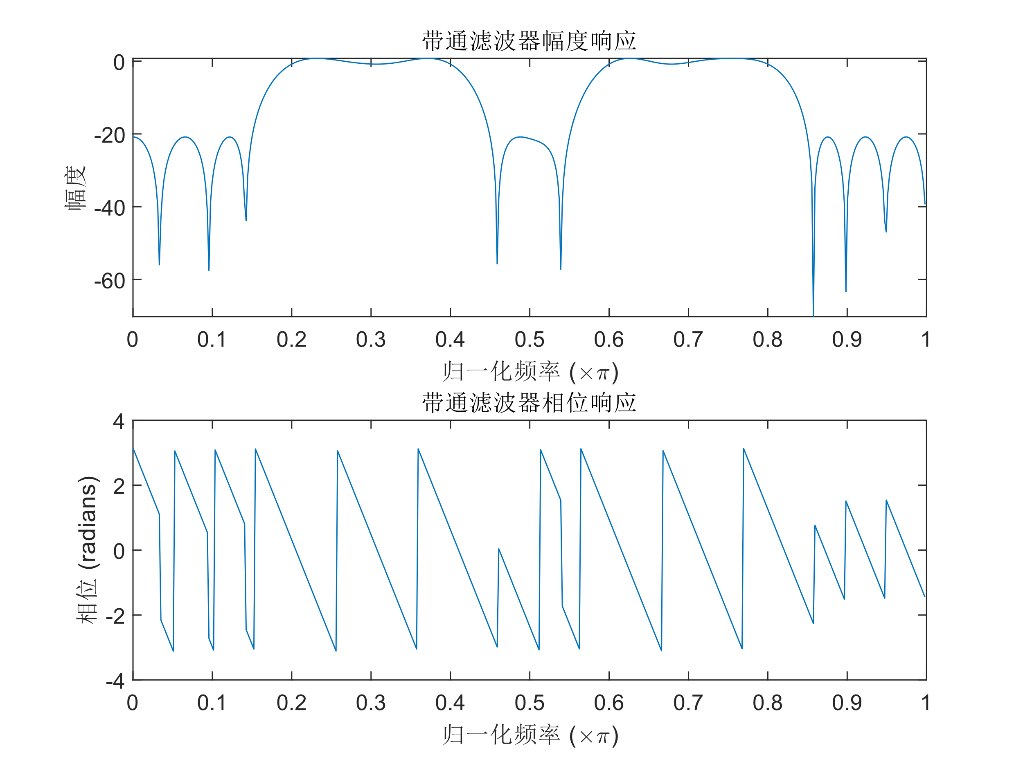

两者的对比如下表：

|  |  |  |  |
| --- | --- | --- | --- |
| **特性** | **频率采样法** | **凯塞窗法** | **雷米兹交替算法** |
| **设计目标** | 通过频率采样和IDFT得到冲激响应 | 通过窗函数优化频率响应 | 基于最小二乘误差准则优化频率响应 |
| **过渡带** | 过渡带宽度较宽，效果不够平滑 | 过渡带平滑，可调节窗函数参数来优化 | 过渡带非常平滑，优化过渡带性能 |
| **灵活性** | 灵活，但无法优化性能 | 灵活，可以调节过渡带宽度和误差控制 | 最优性能，但不太灵活 |

表2 三种方法设计对比

1. **用雷米兹交替算法设计一个线性相位高通FIR数字滤波器，其指标为：通道边界频率,阻带边界，通带波动=1dB,阻带最小衰减,采样频率为。**

运行结果如下：

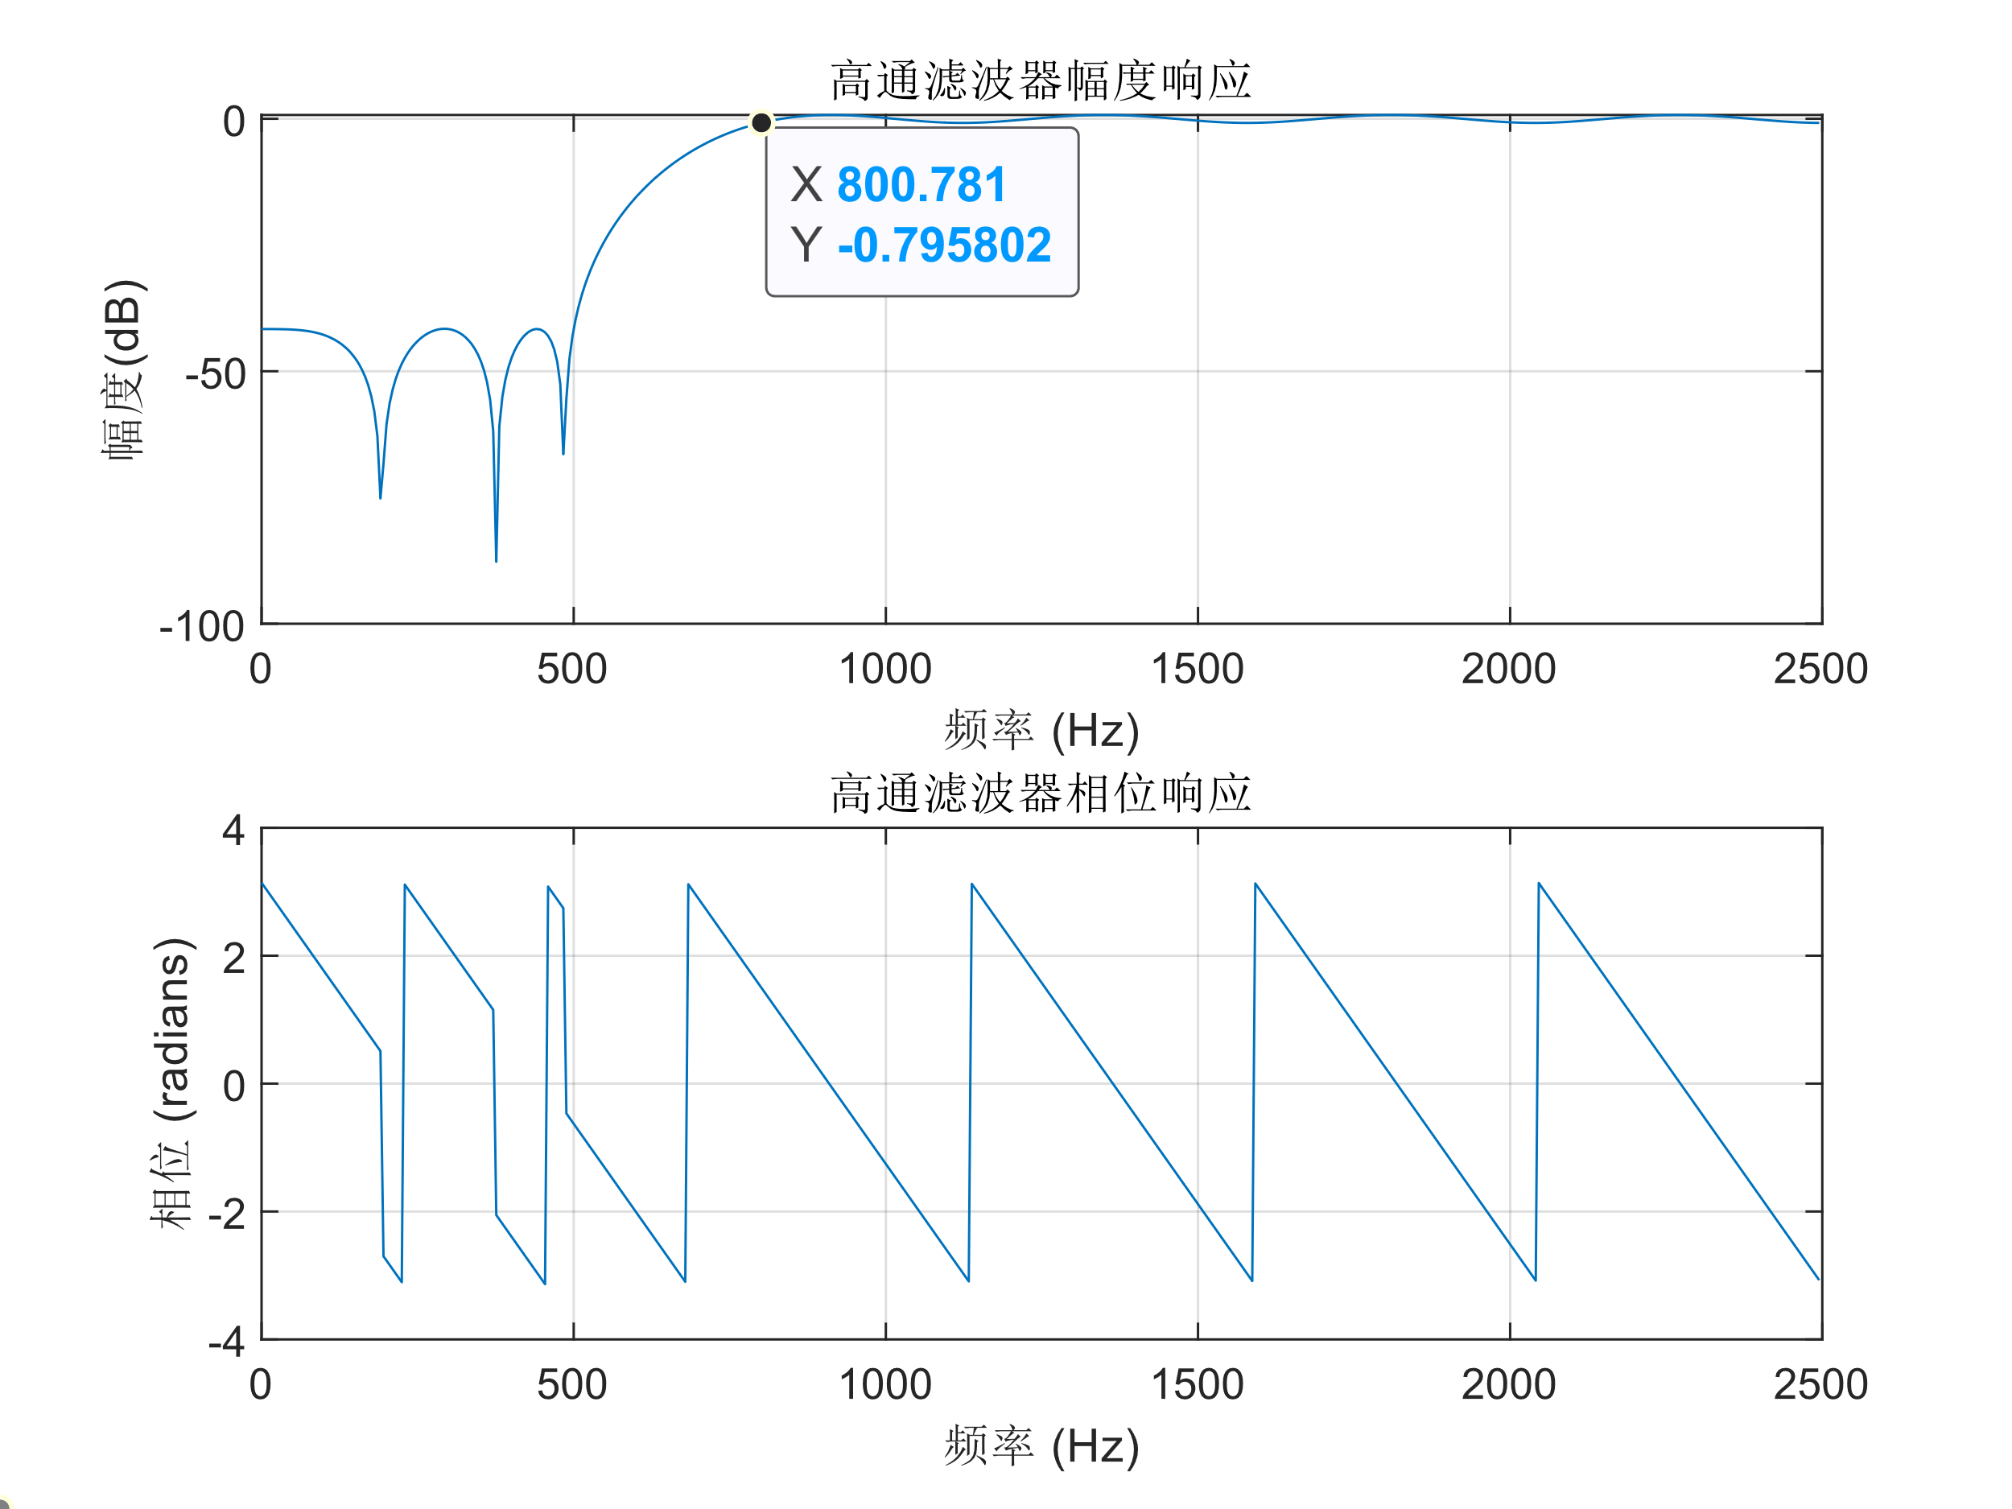

通带波动1dB，滤波器阶数为22.

**三、思考题**

1、定性的说明用本实验程序设计的FIR滤波器的3dB截止频率在什么位置?它等于理想频

率响应的截止频率吗？

答：对于低通、高通滤波器，3dB 截止频率是幅度响应从 1 降到 0.707 的位置。对于带通

滤波器，3dB 截止频率有两个，分别对应通带的上下边界，通常指的是通过带通滤波器的两

个边缘，分别降低到最大幅度的一半。理想频率响应 3dB 截止频率是严格定义的，即理想

滤波器的频率响应会在截止频率处突然变化。对于理想的低通滤波器来说，理想的3dB截止

频率是其通带与阻带的边界。在实际设计的 FIR 滤波器中，由于实际滤波器的有限冲激响

应（FIR）特性，其频率响应通常会有过渡带，而不像理想滤波器那样是一个严格的边界。

因此，FIR滤波器的 3dB 截止频率与理想滤波器的 3dB 截止频率可能会有所偏移。过渡

带：FIR 滤波器的过渡带是由设计的阶数和窗函数决定的，阶数越高，过渡带越窄，3dB

截止频率的偏移越小。反之，阶数较低时，过渡带较宽，3dB 截止频率可能会偏离理想值。

1. 如果没有给定的长度N，而是给定了通带边缘截止频率和阻带临界频率,以及相

应的衰减，能根据这些条件用窗函数设计线性相位FIR低通滤波器吗?

答：能。对于凯塞窗，书上给出了参数和滤波器阶数N的经验公式。对于矩形窗和汉明窗也有相应的最优的阶数估算的公式。

**四、主要公式**

（1）汉明窗：

（2）布莱克曼：

（3）频率采样法：

（4）布莱克曼窗滤波器阶数：

（5）凯塞窗：

（6）汉宁窗：